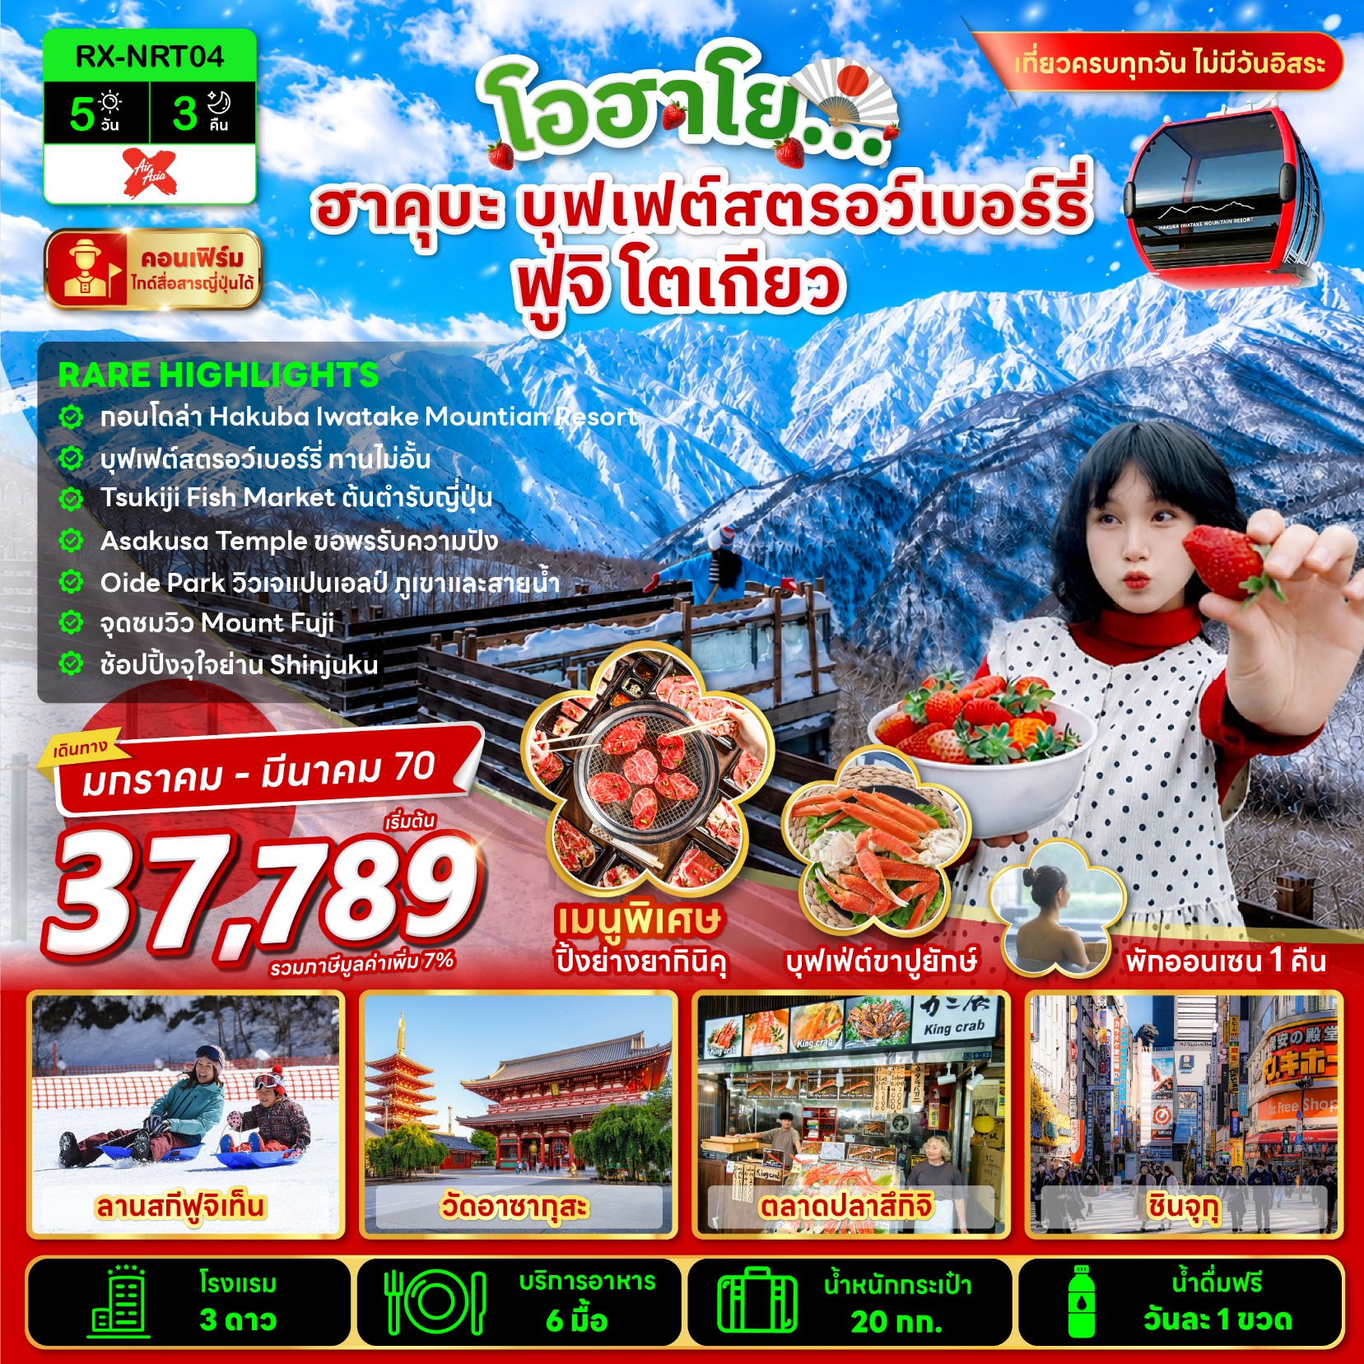

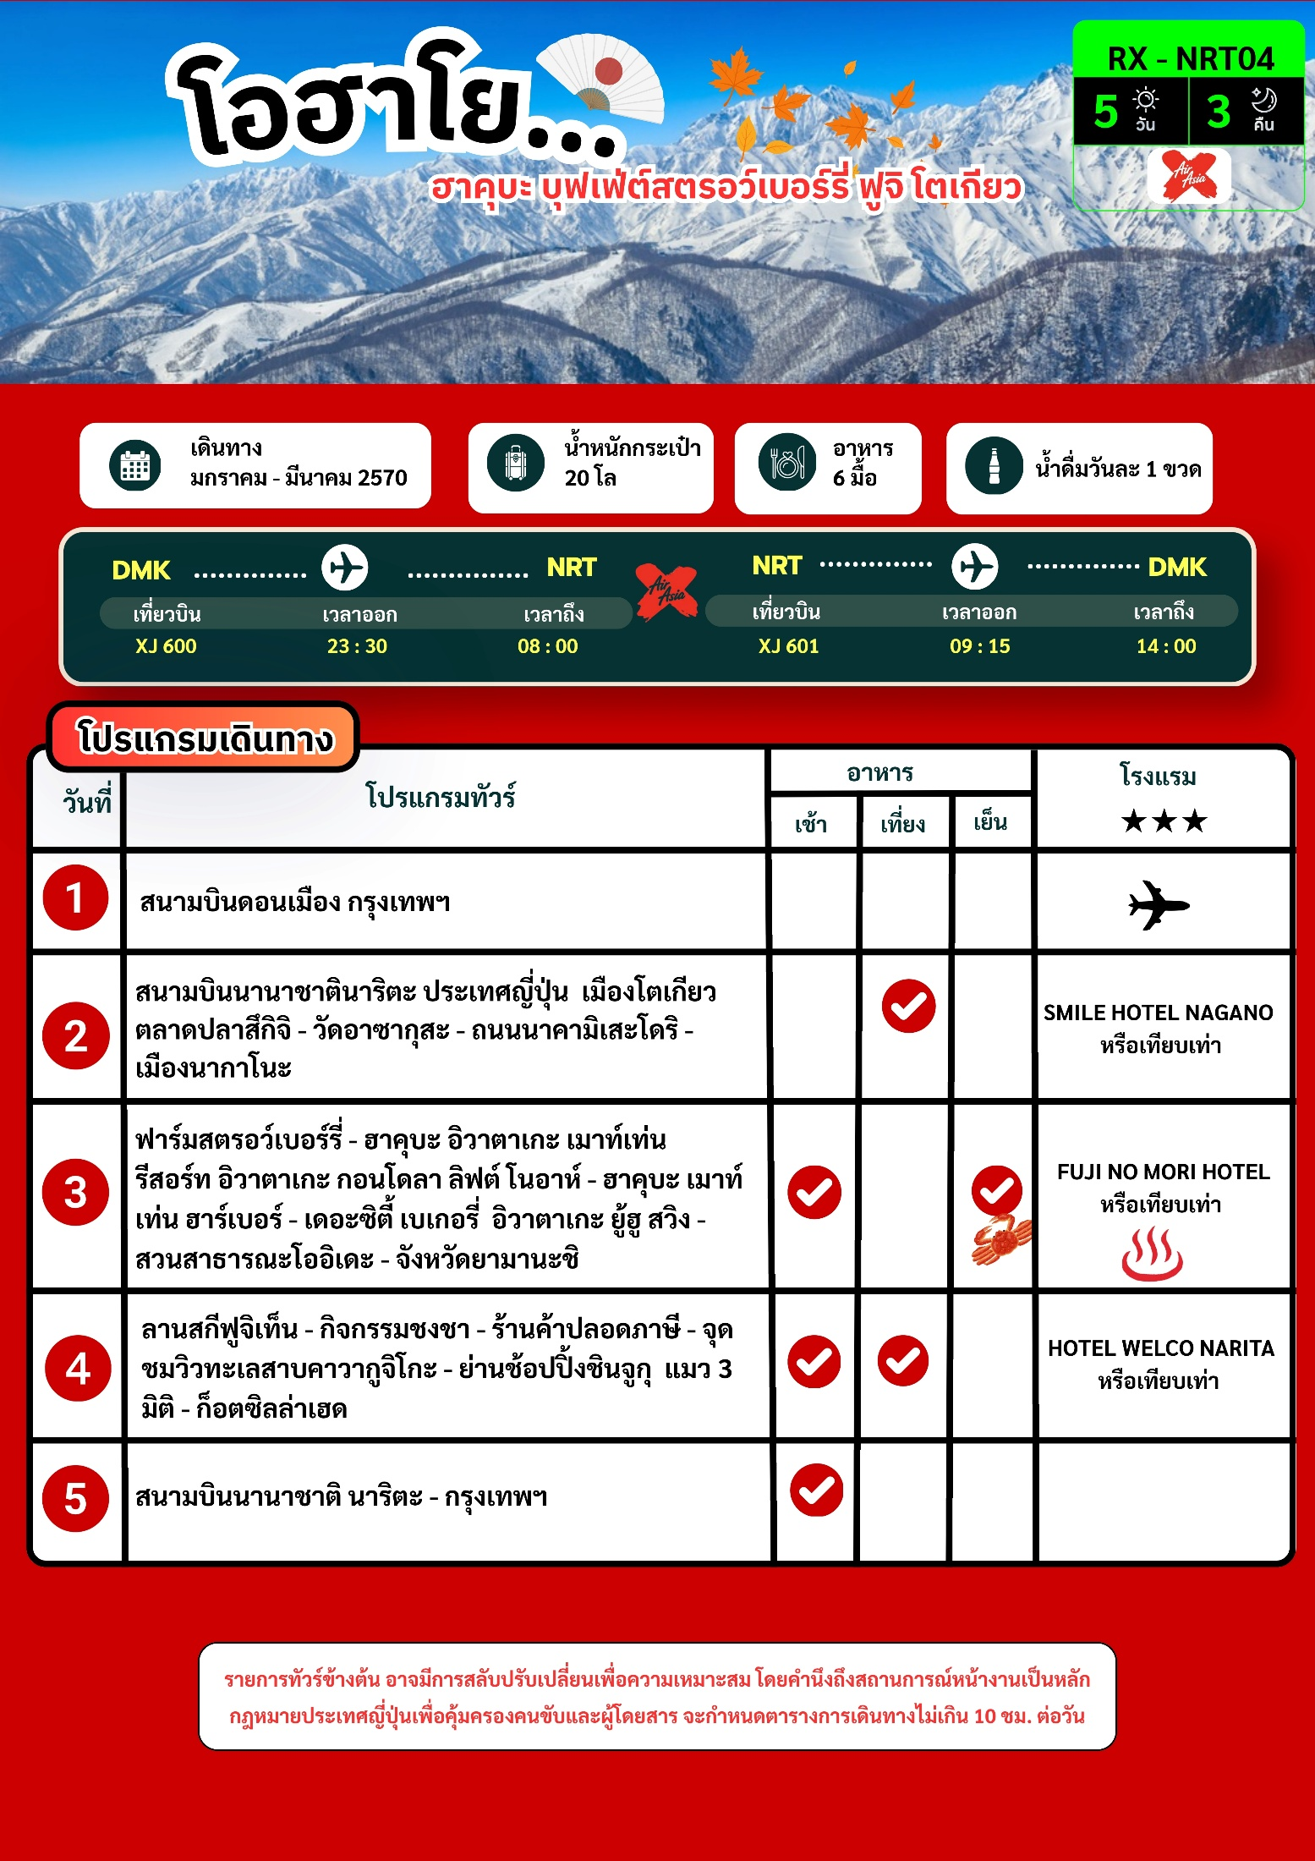

อัตราค่าบริการ
พีเรียดเดินทาง | ห้องเตียงคู่ นอน 2 – 3 ท่าน เด็กมีเตียงพัก 3 ท่าน | ราคาทัวร์ไม่รวมตั๋วเครื่องบิน | ราคาห้องพักเดี่ยว
12 – 16 มกราคม 2570 | 39,789 | 22,789 | 6,900
20 – 24 มกราคม 2570 | 39,789 | 22,789 | 6,900
26 – 30 มกราคม 2570 | 37,789 | 20,789 | 6,900
02 – 06 กุมภาพันธ์ 2570 | 38,789 | 21,789 | 6,900
09 – 13 กุมภาพันธ์ 2570 | 39,789 | 22,789 | 6,900
24 – 28 กุมภาพันธ์ 2570 | 39,789 | 22,789 | 6,900
03 – 07 มีนาคม 2570 | 39,789 | 22,789 | 6,900

หมายเหตุ : ไม่มีราคาเด็ก เนื่องจากเป็นราคาพิเศษ / อัตราค่าบริการสำหรับ เด็กอายุไม่เกิน 2 ปี
ณ วันเดินทางกลับ (Infant) ท่านละ 8,000 บาท
ราคาทัวร์ไม่รวมค่าทิปไกด์ และคนขับรถ ท่านละ 2,000 บาท/ท่าน/ทริป

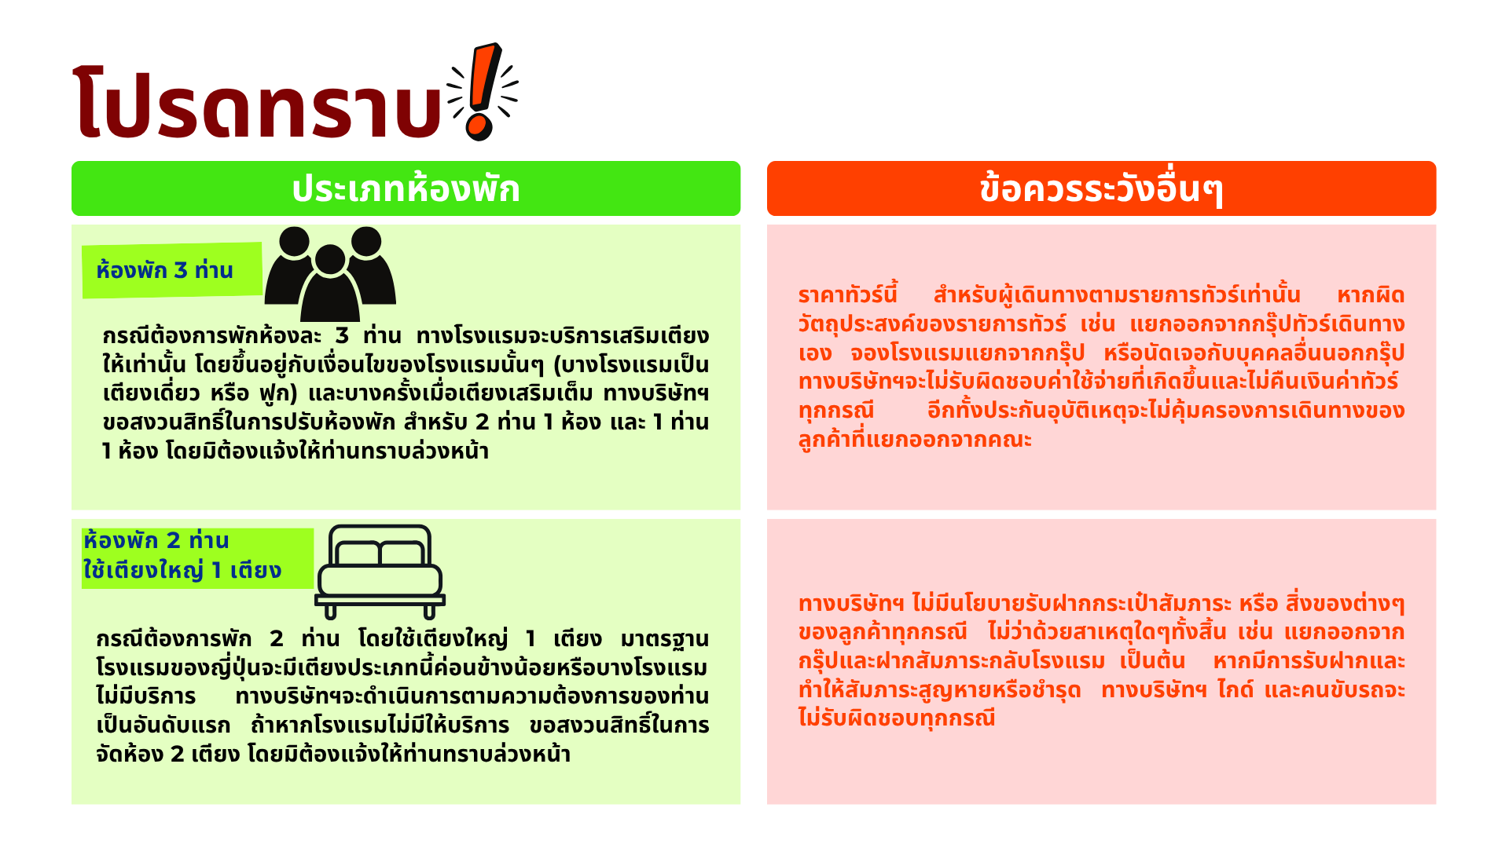
DAY 1 สนามบินดอนเมือง กรุงเทพฯ

20.30 น. พร้อมกัน ณ สนามบินดอนเมือง กรุงเทพฯ ประเทศไทย โดยมีเจ้าหน้าที่ให้การต้อนรับพร้อมอำนวยความสะดวกในการเช็คอิน
23.30 น. ออกเดินทางสู่ สนามบินนานาชาตินาริตะ ประเทศญี่ปุ่น โดยสายการบิน แอร์เอเชียเอ็กซ์ เที่ยวบินที่ XJ600 (ไม่มีอาหารและเครื่องดื่มบริการบนเครื่อง)
DAY 2 สนามบินนานาชาตินาริตะ ประเทศญี่ปุ่น เมืองโตเกียว ตลาดปลาสึกิจิ วัดอาซากุสะ ถนนนาคามิเสะโดริ เมืองนากาโนะ

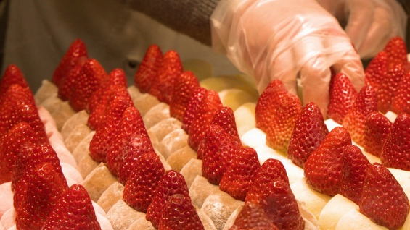
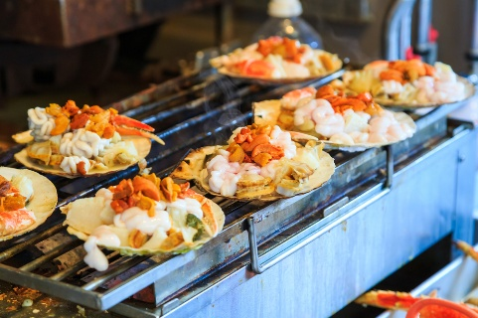
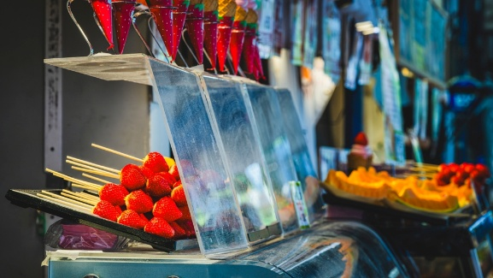
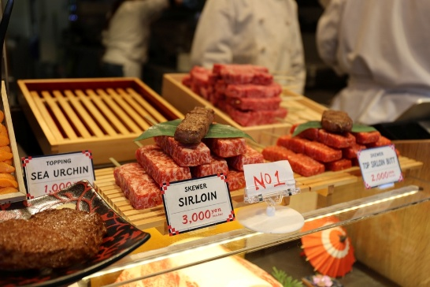
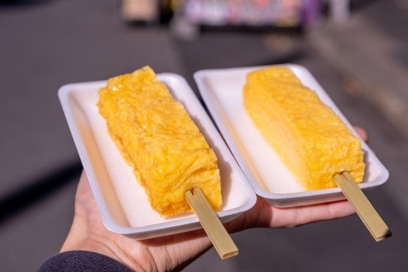
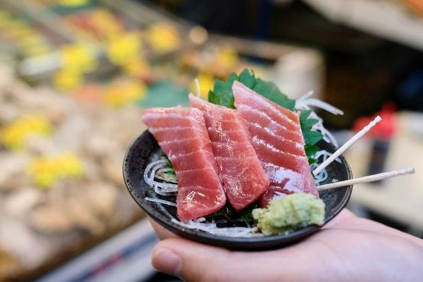
08.00 น. เดินทางถึง สนามบินนานาชาตินาริตะ ประเทศญี่ปุ่น (เวลาท้องถิ่น ณ ประเทศญี่ปุ่นเร็วกว่าประเทศไทย 2 ชั่วโมง) นำท่านผ่านด่านตรวจคนเข้าเมืองและรับสัมภาระผ่านจุดคัดกรองของศุลกากร เพื่อเดินทางสู่เมืองโตเกียว ไปยังตลาดปลาสึกิจิ (ใช้เวลาเดินทางโดยประมาณ 2 ชั่วโมง) เป็นตลาดปลาชื่อดังของโตเกียวมีร้านค้าประมาณ 460 ร้าน มีทั้งร้านขายอาหารสด อาหารแห้ง คาเฟ่ชาเขียว ร้านซูชิ ร้านเนื้อย่าง ข้าวหน้าเนื้อ ฯลฯ เปิดรอไว้บริการลูกค้าอย่างมากมาย โดยเฉพาะคนรักปลาดิบหรือซาซิมิ ที่นี่เรียกว่าเป็นสวรรค์ของนักชิมก็ว่าได้เพราะว่าทุกตรอก ทุกซอย จะเต็มไปด้วยร้านซาซิมิ ร้านขนมหวาน วางสลับปรับเปลี่ยนกันไป มีให้เลือกกินตลอดซอยจนละลานตา อิสระให้ท่านเดินเที่ยวชมและชิม ตามอัธยาศัย

🍽 กลางวัน บริการอาหารกลางวัน แบบ BENTO BOX
จากนั้นเดินทางสู่วัดเซ็นโซจิ (ใช้เวลาเดินทางโดยประมาณ 15 นาที) หรือที่เรียกกันติดปากว่า วัดอาซากุสะ เพื่อไหว้ขอพรเจ้าแม่กวนอิมหรือพระโพธิสัตว์คันนน โดยมีสัญลักษณ์โดดเด่นเป็นโคมสีแดงขนาดใหญ่ ที่เขียนตัวอักษรไว้ว่า KAMINARI – MON ซึ่งแปลว่าประตูสายฟ้า โดยวัดแห่งนี้เป็นวัดเก่าแก่ที่เกิดขึ้นในปี ค.ศ. 645 ภายในวัดยังประกอบไปด้วยเจดีย์ 5 ชั้น ที่มีความสูงถึง 64 เมตร ตั้งตระหง่านอย่างสวยงาม
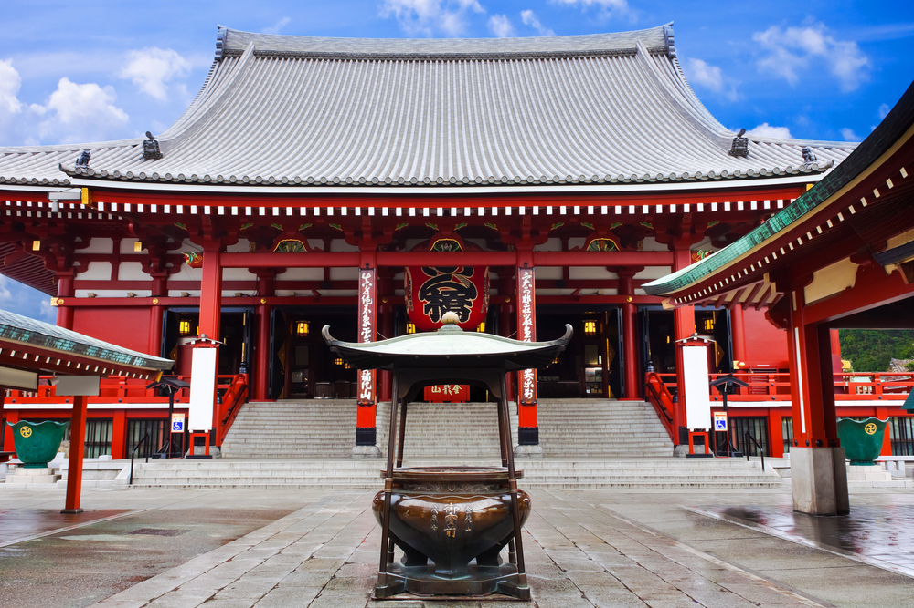
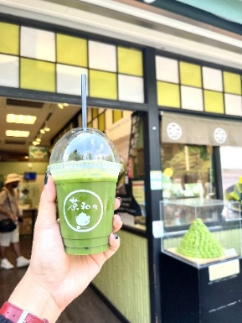
จากนั้นอิสระให้ท่านเดินเที่ยวชมถนนนาคามิเสะโดริ ซึ่งมีร้านค้ามากกว่า 90 ร้านวางขายเรียงรายกันตลอดทาง ไม่ว่าจะเป็นเครื่องรางนำโชค ชุดกิโมโน ของฝากประจำฤดูกาล หรือ ตุ๊กตาสุดฮิต ม่อนชิชิ นอกจากนี้ อย่าลืมแวะชิมขนมนิงเงียวยากิ สอดไส้ต่างๆ ซาลาเปาทอด เมล่อนปัง และ ยังมีคาเฟ่ขนมหวาน ชาเขียว ให้เลือกอย่างเพลิดเพลินอีกมากมาย จากนั้นนำท่านเดินทางสู่เมืองนากาโนะ (ใช้เวลาเดินทางโดยประมาณ 3 ชั่วโมง) เป็นศูนย์กลางการขนส่งที่อยู่เหนือสุด และศูนย์รวมกิจกรรมที่เหมาะกับความสนใจของทุกคนได้เป็นอย่างดี
🍽 ค่ำ อิสระอาหารค่ำตามอัธยาศัย
🏨ที่พัก SMILE HOTEL NAGANO ระดับ 3 ดาว หรือเทียบเท่า
DAY 3 ฟาร์มสตรอว์เบอร์รี่ ฮาคุบะ อิวาตาเกะ เมาท์เท่น รีสอร์ท อิวาตาเกะ กอนโดลา ลิฟต์ โนอาห์ ฮาคุบะ เมาท์เท่น ฮาร์เบอร์ เดอะซิตี้ เบเกอรี่ อิวาตาเกะ ยู้ฮู สวิง สวนสาธารณะโออิเดะ จังหวัดยามานะชิ

🍽 เช้า บริการอาหารเช้า ณ ห้องอาหารของโรงแรม
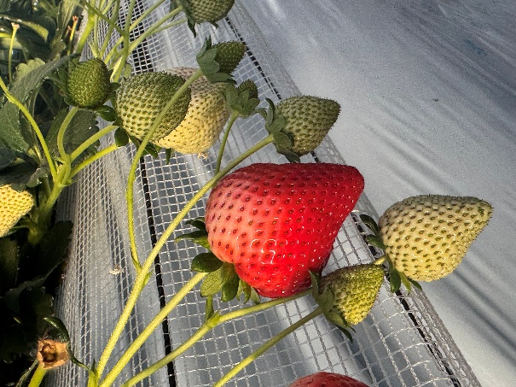
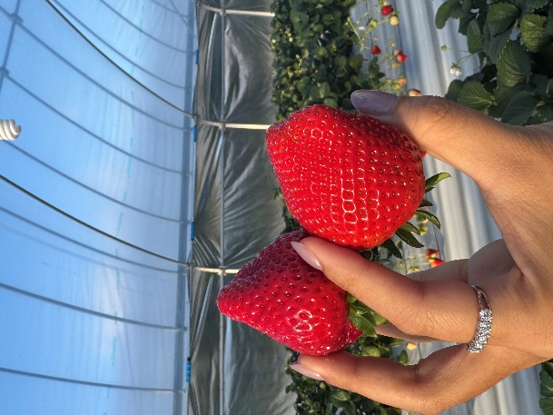
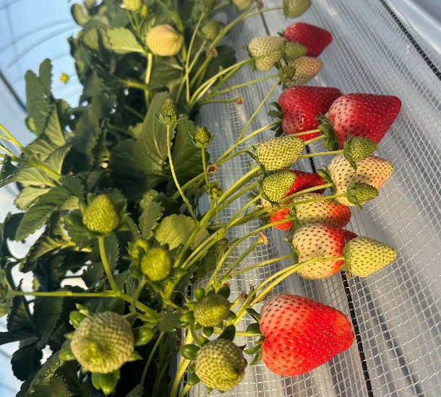
นำท่านเดินทางสู่ฟาร์มสตรอว์เบอร์รี่ ตั้งอยู่ในเมืองฮาคุบะ (ใช้เวลาเดินทางโดยประมาณ 1 ชม.) โดยการเก็บสตรอเบอร์รี่จากสวนนี้ เป็นกิจกรรมยอดนิยมโดยจะมีเวลาให้ทุกท่านได้ชิมสตรอเบอร์รี่สดๆจากไร่แบบบุฟเฟ่ต์ 30 นาที โดยสตรอว์เบอร์รี่ที่ญี่ปุ่นนั้น จะมีผลใหญ่ รสหวาน และบางสายพันธุ์จะมีรสหวานอมเปรี้ยว แต่คนญี่ปุ่นส่วนใหญ่ จะนิยมจิ้มกินกับนมข้นหวาน ซึ่งจะทำให้รสชาติละมุนยิ่งขึ้น อิสระให้ท่านเลือกชิมสตรอเบอร์รี่ตามอัธยาศัย (รวมค่าเข้าชม

🍽 กลางวัน อิสระอาหารกลางวันตามอัธยาศัย
นำท่านเดินทางสู่ ฮาคุบะ อิวาตาเกะ เมาท์เท่น รีสอร์ท (ใช้เวลาเดินทางโดยประมาณ 1 ชั่วโมง) ตั้งอยู่บริเวณตอนเหนือของหมู่บ้านฮาคุบะ จังหวัดนากาโนะ เป็นรีสอร์ทขนาดใหญ่เปิดตามฤดูกาล 2 ฤดูกาล คือช่วงเดือนมีนาคม - พฤศจิกายน เป็นฤดูสีเขียว หรือ Green Season เหมาะสำหรับคนชื่นชอบธรรมชาติอันเขียวชอุ่ม ส่วนฤดูหนาวหรือ Winter Season ช่วงเดือนธันวาคม - ต้นเดือนมีนาคม เหมาะสำหรับคนชื่นชอบอากาศหนาว หิมะหนาฟู ซึ่งตลอดทั้ง 2 ฤดูกาลมีกิจกรรมแตกต่างกันไป เมื่อเดินทางถึงแล้ว
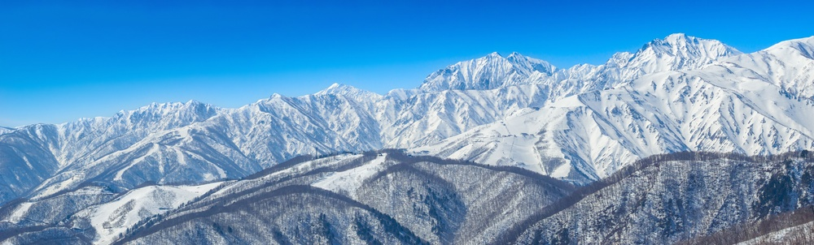
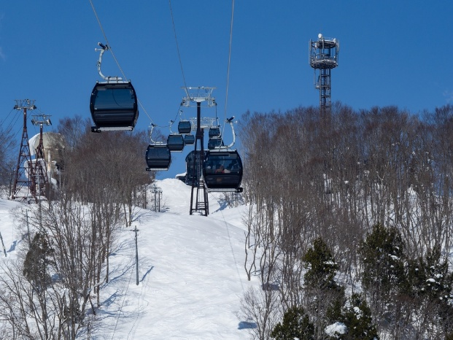
นำท่านสู่อิวาตาเกะ กอนโดลา ลิฟต์ โนอาห์ (รวมค่าขึ้นลิฟต์) เพื่อสู่ยอดเขาอิวาตาเกะ ใช้เวลา 10 นาทีสำหรับการโดยสารกอนโดลา โดยระหว่างขึ้นกอนโดลาจะได้ชมวิวมุมสูงของภูเขาสวยแบบเต็มๆตา 360 องศา จากนั้นอิสระให้ท่านเที่ยวชมไม่ว่าจะเป็น ฮาคุบะ เมาท์เท่น ฮาร์เบอร์ โดยมีระเบียงกระจกที่มองเห็นวิวทิวทัศน์สุดอลังการของเทือกเขาแอลป์ตอนเหนือได้แบบพาโนรามา ด้วยระดับความสูง 2,200 เมตร และจะมีวิวที่แตกต่างกันไปตามฤดูกาล และในบริเวณเดียวกันยังเป็นพื้นที่ของร้าน เดอะซิตี้ เบเกอรี่ โดยมีเมนูหลากหลายให้ท่านได้เลือกซื้อ ไม่ว่าจะเป็นขนมปังเบเกอรี่ กาแฟ เครื่องดื่มต่างๆ โดยมีเอกลักษณ์พิเศษจากการใช้วัตถุดิบจากฮาคุบะ
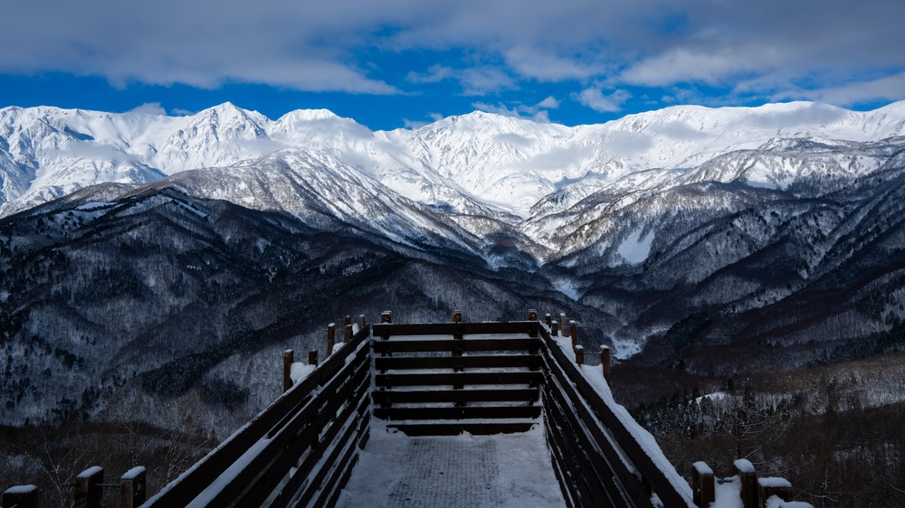
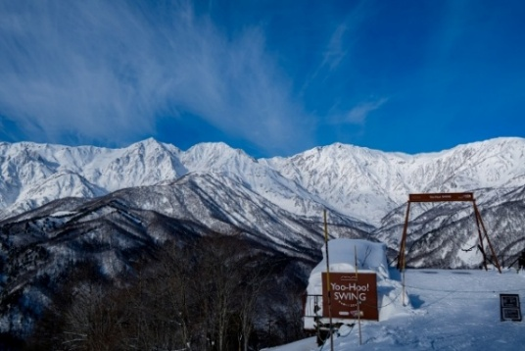
หลังจากเพลิดเพลินวิวและอาหาร เครื่องดื่มจากร้านเบเกอรี่แล้ว บริเวณข้างๆยังสามารถ ใช้บริการชิงช้า อิวาตาเกะ ยู้ฮู สวิง เป็นชิงช้าลอยฟ้าขนาดใหญ่ ที่ด้านหน้าขณะนั่งแกว่งชิงช้าท่านจะได้ชมวิวเทือกเขาอีกด้วย (ไม่รวมค่าตั๋วชิงช้า) หมายเหตุ : การเปิดให้บริการของกอนโดล่า ขึ้นอยู่กับสภาพอากาศและดุลยพินิจของเจ้าหน้าที่ในสถานที่ หากกระเช้าปิดไม่สามารถใช้บริการได้ ทางบริษัทฯขอสงวนสิทธิ์ในการปรับโปรแกรมโดยมิต้องแจ้งให้ท่านทราบล่วงหน้า
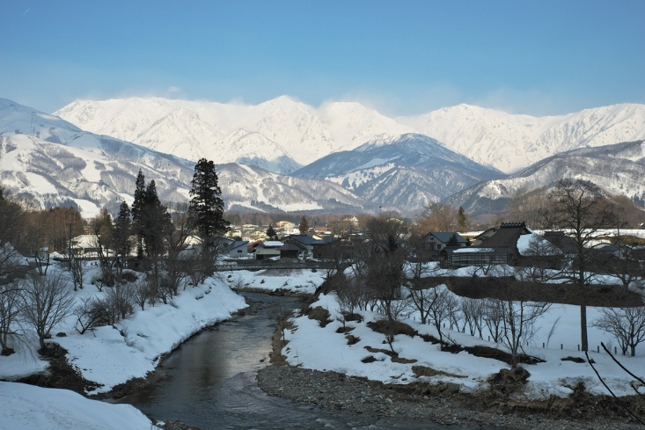
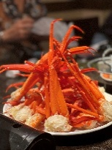
หลังจากนั้นนำท่านเดินทางสู่ สวนสาธารณะโออิเดะ (ใช้เวลาเดินทางโดยประมาณ 10 นาที) อยู่ในเมืองฮาคุบะ ซึ่งในช่วงฤดูใบไม้ผลิจะเป็นจุดชมวิวซากุระที่สวยงาม ส่วนฤดูใบไม้ร่วงจะเป็นวิวทิวทัศน์ใบไม้เปลี่ยนสีที่สวยงามเช่นกัน ส่วนในฤดูหนาวนั้นจะมีวิวภูเขาแอลป์ที่ปกคลุมด้วยหิมะสีขาวสะอาดตาตัดกับท้องฟ้าที่มีสีฟ้าแจ่มใส และสะท้อนลงมายังผิวน้ำในลำธาร ทำให้เป็นวิวธรรมชาติที่งดงาม ควรค่าแก่การไปเยือนสักครั้งนึง
🍽 ค่ำ บริการอาหารค่ำ ณ ห้องอาหารของโรงแรม *บุฟเฟ่ต์ขาปูยักษ์ *
🏨ที่พัก FUJI NO MORI HOTEL ระดับ 3 ดาว หรือเทียบเท่า ♨
หลังจากเช็คอินเข้าโรงแรมและรับประทานอาหารค่ำเรียบร้อยแล้ว อิสระให้ท่านแช่ออนเซ็นตามอัธยาศัย
DAY 4 ลานสกีฟูจิเท็น กิจกรรมชงชา จุดชมวิวทะเลสาบคาวากูจิโกะ ร้านค้าปลอดภาษี ย่านช้อปปิ้งชินจูกุ แมว 3 มิติ ก็อตซิลล่าเฮด

🍽 เช้า บริการอาหารเช้า ณ ห้องอาหารของโรงแรม
นำท่านสู่เดินทางสู่ลานสกีฟูจิเท็น (ใช้เวลาเดินทางโดยประมาณ 20 นาที) เป็นสกีรีสอร์ทยอดนิยมที่ตั้งอยู่ท่ามกลางวิวภูเขาไฟฟูจิ มีเส้นทางสำหรับการเล่นสกี 7 เส้นทาง มีกิจกรรมสำหรับเด็กๆให้เลือกมากมายไม่ว่าจะเป็นถาดเลื่อน สกู๊ตเตอร์ เป็นต้น (ไม่รวมค่าบริการอุปกรณ์การเล่นและตั๋วเครื่องเล่น) โดยลานสกีแห่งนี้จะเปิดให้บริการช่วงกลางเดือนธันวาคม - มีนาคม ขึ้นอยู่กับสภาพอากาศ
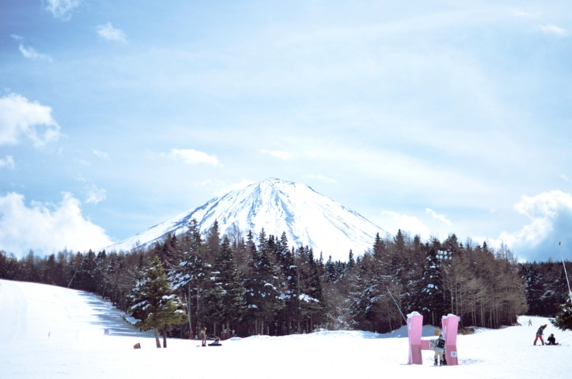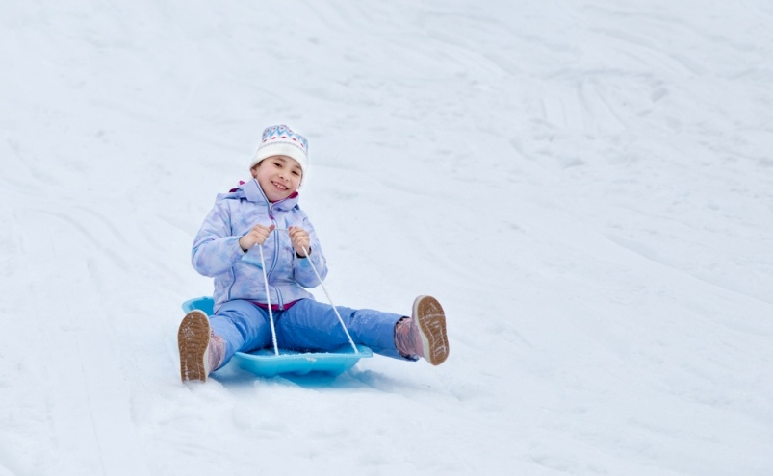
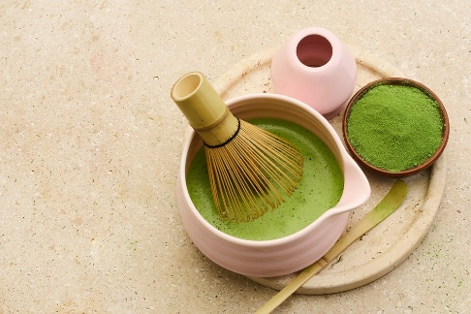
หมายเหตุ : หากลานสกีไม่สามารถเปิดให้บริการได้ อันเนื่องมาจากสภาพอากาศไม่เอื้อำนวยหรือเหตุการณ์อื่นๆ ซึ่งเป็นดุลพินิจของเจ้าหน้าที่สถานที่ บริษัทฯขอสงวนสิทธิ์เปลี่ยนแปลงโปรแกรมนำท่านเดินทางสู่หมู่บ้านน้ำใส่โอชิโนะฮัคไค
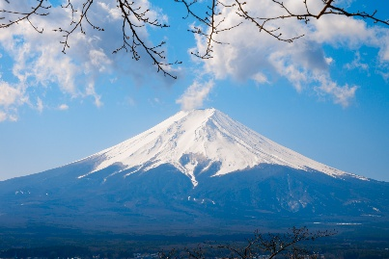
จากนั้นนำท่านร่วมกิจกรรมชงชา (ใช้เวลาเดินทางโดยประมาณ 1 ชั่วโมง) ซึ่งเป็นศิลปะการต้อนรับและการทำสมาธิ โดยจะมีขั้นตอนตั้งแต่การเตรียมอุปกรณ์ วิธีการตัก ชงชา และตีชา โดยจะมีเซนเซคอยแนะนำวิธีทำอย่างละเอียดทุกขั้นตอน จากนั้นอิสระให้ท่านเลือกซื้อสินค้าคุณภาพจากประเทศญี่ปุ่น ณ ศูนย์รวมร้านค้าปลอดภาษี ซึ่งรวบรวมสินค้ายอดนิยมหลากหลายประเภทไว้ในที่เดียว ไม่ว่าจะเป็นผลิตภัณฑ์เพื่อสุขภาพ วิตามินบำรุงร่างกาย เครื่องสำอางแบรนด์ญี่ปุ่น สินค้าอิเล็กทรอนิกส์ สินค้าไลฟ์สไตล์ และเทคโนโลยีจากญี่ปุ่น รวมถึงของฝากขึ้นชื่อจากแดนอาทิตย์อุทัย ให้ทุกท่านได้เลือกซื้อของฝากและสินค้าถูกใจในราคาปลอดภาษี พร้อมอิสระในการเลือกชมสินค้าตามอัธยาศัย จากนั้นนำท่านชมวิวทะเลสาบคาวากูจิโกะ ท่ามกลางใบไม้เปลี่ยนสี วิวภูเขาไฟฟูจิ และทะเลสาบคาวากูจิโกะ ทำให้การพักผ่อนนี้ได้รับการผ่อนคลาย จากการชมวิวทัศนียภาพที่งดงามและอากาศบริสุทธิ์
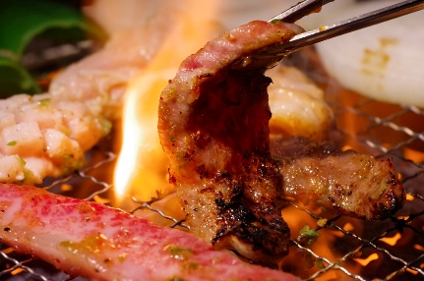
🍽 กลางวัน บริการอาหารกลางวัน ณ ร้านอาหาร เมนูปิ้งย่างยากินิคุ
จากนั้นนำท่านเดินทางกลับสู่โตเกียวเพื่อเดินทางไปยังย่านช้อปปิ้งชินจูกุ (ใช้เวลาเดินทางโดยประมาณ 1 ชม. 30 นาที) เป็นย่านช้อปปิ้งอันดับต้นๆของโตเกียว มีห้างสรรพสินค้าขนาดใหญ่ตั้งเรียงรายอยู่ และยังมีศูนย์การค้าใต้ดินในสถานีรถไฟอีกด้วย สินค้ามีทั้งแฟชั่น แบรนด์เนม สตรีท ของตกแต่งภายในบ้าน อุปกรณ์กีฬา กล้อง และร้านอาหารต่างๆอีกมากมาย ให้ท่านเลือกช้อป เลือกกินได้อย่างอิสระตามอัธยาศัย และอย่าลืมแวะถ่ายรูปจุดเช็คอิน แมว 3 มิติ หรือแมวสามสี สร้างขึ้นโดย Cross Shinjuku Vision หน้าจอโค้งของป้าย ทำให้มองเห็นเป็นสามมิติ ที่มีความสมจริงเหมือนแมว 3 สีตัวจริงหลุดออกมาเดินเล่น โดยจะโผล่มาทักทาย และเปลี่ยนอิริยาบถตลอดทั้งวัน หรือจะเป็นอีกหนึ่งจุดเช็คอินตรง ก็อตซิลล่าเฮด ที่อยู่ตรงตึกโรงแรม Gracery Shinjuku สามารถเก็บภาพได้จากระยะไกล เมื่อไรที่เดินผ่านจะเรียกร้องความสนใจให้ทุกคนหันมาถ่ายรูปได้ตลอดเวลา จากนั้นนำท่านเดินทางกลับโรงแรม (ใช้เวลาเดินทางโดยประมาณ 1 ชม. 30 นาที)
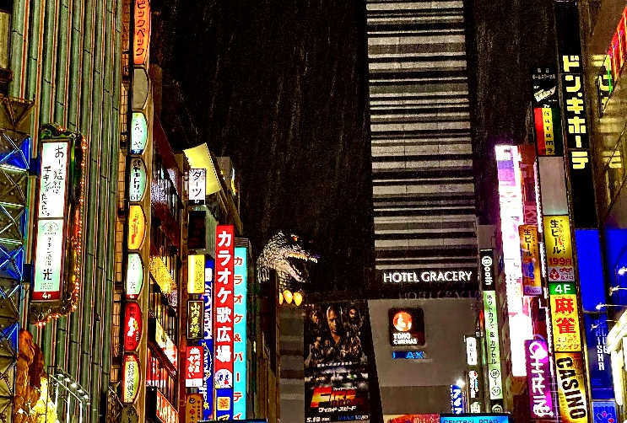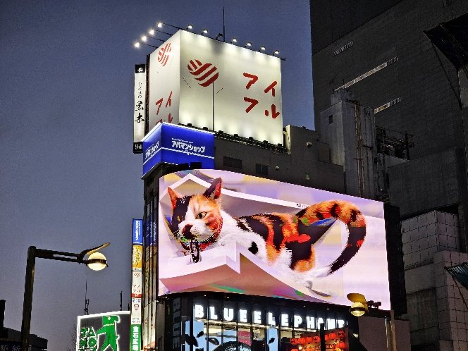
🍽 ค่ำ อิสระอาหารค่ำตามอัธยาศัย
🏨ที่พัก HOTEL WELCO NARITA ระดับ 3 ดาว หรือเทียบเท่า
DAY 5 สนามบินนานาชาตินาริตะ ประเทศญี่ปุ่น สนามบินดอนเมือง กรุงเทพฯ

🍽 เช้า บริการอาหารเช้า ณ ห้องอาหารของโรงแรม
หลังจากรับประทานอาหารเช้าเรียบร้อยแล้ว นำท่านเดินทางสู่สนามบินนานาชาตินาริตะ เพื่อเดินทางกลับกรุงเทพฯ
09.15 น. ออกเดินทางกลับประเทศไทยโดยสายบินแอร์เอเชียเอ็กซ์ เที่ยวบินที่ XJ601 (ไม่มีอาหารและเครื่องดื่มบริการบนเครื่อง)
14.00 น. เดินทางถึงสนามบินดอนเมือง ประเทศไทย โดยสวัสดิภาพ
